# СОДЕРЖАНИЕ

ВВЕДЕНИЕ 3

1 Теоретическая часть 5

1.1 Анализ технического задания 6

1.2 Выбор САПР 6

2 Практическая часть 9

2.1 Анализ принципиальной схемы 9

2.2 Расчёт размеров и расположения элементов на ППМ 13

2.3 Выбор материала печатной платы 15

2.4 Метод изготовления ППМ 16

2.5 Трассировка электрических соединений 17

ЗАКЛЮЧЕНИЕ 19

СПИСОК ИСПОЛЬЗОВАННЫХ ИСТОЧНИКОВ 20

ПРИЛОЖЕНИЕ А 22

ПРИЛОЖЕНИЕ Б 25

# ВВЕДЕНИЕ

В наше время нельзя представить жизнь без электрических устройств. Они применяются повсеместно, тем самым упрощая нашу жизнь. Электронные устройства, делятся на различные виды по назначению, по виду используемого сигнала и т. д. Все большее распространение и развитие получают электронные цифровые устройства, функционирование которых основано на обработке и работе с цифровым сигналом. Особенно большое развитие получило применение устройств в сфере безопасности. Тем не менее, любые массовые устройства перед эксплуатацией проходят через этапы проектирования и производства.

Производство современных цифровых устройств представляет из себя сложный комплекс взаимосвязанных процессов. Все этапы производства и жизненного цикла использования должны соответствовать требованиям современных стандартов. Основными этапами производства являются разработка технического задания, проектирование, расчёт надёжности и серийное производство. Проектирование подразделяется на разработку структурной, функциональной, принципиальной схемы и проектирование платы печатного монтажа (ППМ). Монтаж элементов устройства на печатную плату позволяет автоматизировать дальнейшее производство, тем самым снизить стоимость и затраты ресурсов на производство.

Проектирование и разработка печатной платы влияет на размер элементов и платы, расположение элементов, сложность производства и надёжность проектируемого устройства. Ошибки, допущенные при проектировании печатной платы, могут привести к нестабильной работе устройства, выходу устройства из строя (до окончания срока эксплуатации), несанкционированному доступу используемым данным и к другим последствиям исправление которых будет невозможно без замены устройства.

Актуальность темы индивидуального задания обусловлена постоянным ростом потребности в современных цифровых устройствах, развитием методов и сложности проектируемых устройств, а также важностью проектирования в производственном цикле.

Объектом работы является разработка системы контроля и управления доступом. А предметом является схема печатного монтажа проектируемого устройства.

Целью данной работы является разработка системы контроля и управления доступом (включая плату печатного монтажа), по принципиальной схеме. Для достижения данной цели необходимо выполнить ряд задач, как:

* изучение теоретического материала по изготовлению схемы платы печатного монтажа;
* изучение и выбор системы автоматизированного проектирования радиоэлектронных средств (САПР);
* анализ принципиальной схемы и изучение информации изготовителя электронных компонентов;
* расчёт размера и расположения элементов на ППМ;
* изучение и выбор метода изготовления ППМ;
* проведение трассировки электрических компонентов;
* оформление технической документации спроектированной схеме.

Данный отчёт состоит из 4 частей: введения, теоретической, практической и заключения. Кроме этого, он включает в себя список используемой литературы.

В теоретической части рассматриваются основные этапы проектирования ППМ и популярные системы автоматизированного проектирования радиоэлектронных средств, а также производится анализ технического задания. В практической части описаны работы выполняемые согласно основным этапам проектирования ППМ, такие как анализ принципиальной схемы проектируемого устройства, расчёт размеров и расположения элементов, выбор материала и метода изготовления печатной платы и трассировка электрических соединений.

# 1 Теоретическая часть

Разработка устройства состоит из проектирования ряда схем, включая печатную схему устройства. Как и любой этап производства, проектирование имеет свои промежуточные этапы. В основном они, как говорилось ранее в ведении, представляют из себя:

* анализ технического задания;
* изучение и выбор САПР;
* анализ принципиальной схемы;
* расчёт размеров и расположения элементов платы;
* выбор материала печатной платы;
* выбор метода изготовления ППМ;
* трассировка электрических соединений.

Согласно современным требованиям любое задания на разработку, проектирование и производство должно сопровождаться техническим заданием. Техническое задание представляет из себя исходный документ производимой работы, содержащий в себе основные требования к объекту и условия. На основании этого документа выполняется проектирование.

Для упрощения при проектировании применятся современные системы автоматизированного проектирования радиоэлектронных средств. Они позволяют добиться высокой точности, заметить ошибки на раннем этапе, а также упростить сам процесс проектирования, путем использования автоматизированных средств. От выбора системы зависит основной этап проектирования.

Кроме этого, сложность и функциональность спроектированной платы печатного монтажа устройства зависит от принципиальной схемы, которая является результатом предыдущих этапов проектирования устройства – проектирования структурной, функциональной и принципиальной схемы. Поэтому обязательным этапом является анализ принципиальной схемы, включающим в себя изучение технической документации изготовителя элементов, указанных на схеме.

Метод изготовления и материал печатной платы влияют на сложность печатной платы, а также на сам процесс проектирования. Использование более качественного материала и более сложных методов изготовления позволяют повысить точность и сложность схемы.

Окончательным этапом является трассировка электрических соединений. После данного этапа формируется документация, такая как схема печатной платы монтажа, оформленная согласного требованиям ГОСТа.

## Анализ технического задания

Темой технического задания является: “Проектирование платы печатного монтажа системы контроля и управления доступом”. Согласно этому заданию, необходимо спроектировать ППМ, по принципиальной схеме разработанной в курсовом проекте. Схема должна соответствовать современным требованиям, быть односторонней либо двухсторонней. Разрешено использовать элементы любого размера и корпуса. Результатом работы являются оформленная согласно требованиям и ГОСТам схема платы печатного монтажа, а также файлы проекта в выбранной САПР.

## Выбор САПР

В современное время проектирование платы в САПР перестало быть опциональным и стало обязательным пунктом в техническом задании на проектирование ППМ. Перед выбором САПР необходимо рассмотреть основные характеристики, по которым будет выполняться выбор. Благодаря разной сложности и предоставляемым возможностям существует множество критериев (характеристик) выбора САПР, но самыми главными являются:

* сложность обучения;
* поддерживаемые платформы;
* популярность;
* стоимость;
* предоставляемые инструменты автоматизированного проектирования;
* простота использования;
* встроенная библиотека элементов;
* поддерживаемые расширения файлов проекта.

Как и любое ПО, САПРы бывают различного уровня сложности. Сложность обучения определяет, требования к проектировщику либо время, которое нужно будет затратить на подготовку.

Характеристика «поддерживаемые платформы», указывает на поддерживаемы системы ПО. Тем не менее есть системы, не ограниченные платформой, так как их работа происходит на сервере, а интерфейс отображается в окне Web браузера.

Каждая система автоматизированного проектирования представляет из себя набор инструментов, позволяющих автоматизировать процесс проектирования. Самым базовым функционалом САПР для проектирования схем является автотрассировка. Некоторые системы поддерживают моделирование, создание градиента, отображение 3D модели платы и т. д.

Для проектирования в САПР используются элементы, представляющие из себя набор параметров, условно-графическое обозначение и PCB корпус элемента. Данные элементы соответствуют электрическим элементам, используемым в проектируемой схеме. Все элементы вместе представляют из себя библиотеку САПР. Данная библиотека может быть пользовательской, встроенной и распространяемые другими пользователями в сети. Наличие большой встроенной библиотеки элементов позволяет ускорить проектирование ППМ.

Таблица № 1 – Сравнение САПР

|  |  |  |  |
| --- | --- | --- | --- |
| Характеристика | Altium Designer | DipTrace | EasyEDA |
| Простота использования | простой | простой | простой |
| Библиотека | маленькая встроенная библиотека, пользовательские библиотеки распространяются через сторонние сайты | большая встроенная библиотека, пользовательские библиотеки распространяются через сторонние сайты | большая встроенная библиотека, пользовательские библиотеки распространяются через САПР |
| Сложность обучения | высокая | средняя | низкая |
| Популярность | самый популярный | популярный | набирает популярность |
| Инструменты проектирования | автотрассировка,  работа со слоями,  моделирование,  просмотр 3D модели платы,  анализ паразитных эффектов. | автотрассировка, работа со слоями,  просмотр 3D модели платы, | автотрассировка, работа со слоями, |
| Поддерживаемые платформы | Windows | Windows | Все с поддержкой Web-браузера |

После сравнения САПРов (таблица №1), было принято решение использовать САПР Altium Designer, из-за его популярности и функционала.

# 2 Практическая часть

## 2.1 Анализ принципиальной схемы

Каждая микросхема может представляться в различных корпусах. Для точных дальнейших расчётов необходимо выбрать определённый корпус и изучить его размеры. Именно поэтому при анализе принципиальной схемы, необходимо изучить техническую информацию производителя микросхем.

Всего принципиальная схема содержит:

* 4 разъёма (USB-B, microSD и два винтовых 3x разъёма);
* 7 микросхем (AMS1117, AT24C512, CH340, DS1307, DW01A, TP4056 и SN74LVC1T45);
* 6 модулей (ESP-WROOM-32, LCD1602, FPM10A, RC522, HC-SR04 и матричная клавиатура 4x4);
* 2 светодиода;
* 9 резисторов;
* 8 конденсаторов;
* 2 батарейных отсека (для аккумулятора типоразмера 18650 и батарейки CR2032);
* 2 кварцевых резонатора (частотой 12 МГц и 32.768 кГц);
* 1 массив транзисторов (FS8205A);
* 1 пьезодинамик;
* 2 реле (SRA-05VDC);
* 2 кнопки.

Основным элементом схемы является микроконтроллер (МК) ESP-WROOM-32, производства компании Espressif. Данная микросхема имеет 38 выводов. Состоит из микроконтроллера ESP32 и Flash памяти. Представлена в виде модуля с размерами (указаны на рисунке №1) 18x25.5 мм.

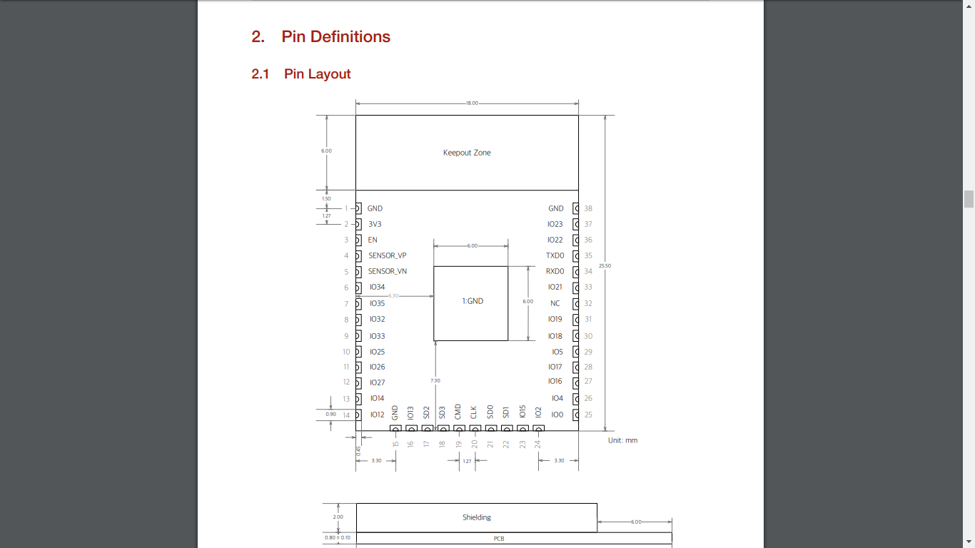

Рисунок № 1 – Размеры модуля EPS-WROOM-32

Преобразователь напряжения AMS1117 представляет из себя микросхему с 3 или 8 (из которых 5 выводов дублируют другие выводы, либо не подключаются) выводами:

1. GND – земля;
2. вывод;
3. вход.

Микросхема представлена в 3 стандартных корпусах (рисунок №2): в SOT-223, SOIC8 (для поверхностного монтажа) и TO-252 (для сквозного монтажа). Для схемы была выбрана AMS1117 представленная в корпусе SOT-223 из-за её популярности и доступности.

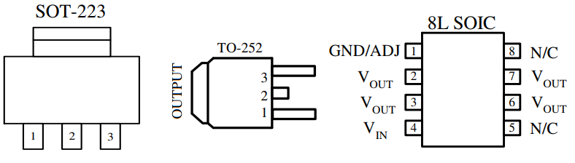

Рисунок № 2 – Корпуса микросхемы AMS1117

Внешняя постоянная перезаписываемая память AT24C512 имеет 8 выводов и представлена в многих корпусах (рисунок №3), таких как DIP8, SOIC8, SOP8 и т. д. Для проектируемой платы был выбран корпус PDIP, из-за простоты его установки. Микросхема имеет следующие выводы:

1. A0, A1, A2 – для установки последних битов адреса в шине IIC;
2. GND – земля;
3. Vcc – питание микросхемы;
4. WP – защита от записи;
5. SCL – шина тактирования;
6. SDA – шина данных.

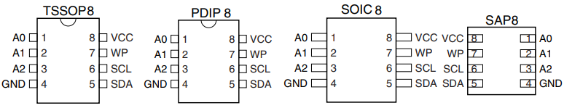

Рисунок № 3 – Корпуса памяти AT24C512

Для уменьшения количества используемых портов МК в схеме используется IIC преобразователь портов PCF8574, производства компании NXP. Данная микросхема имеет 16 выводов (или 20, из которых 4 вывода не подключаются) и представлена в корпусах (рисунок №4) DIP16, SO16 и SSOP16. Как упоминалось ранее, корпуса DIP просты в установке, поэтому использование микросхем данного корпуса упрощает дальнейший монтаж. Поэтому при проектировании платы будут использоваться PCF8574P – DIP версия микросхемы. Основные выводы микросхемы:

1. A0, A1, A2 – для установки последних битов адреса в шине IIC;
2. P0, P1, P2, P3, P4, P5, P6, P7 – двунаправленные порты ввода/вывода;
3. Vss – отрицательный вывод питания микросхемы;
4. Vdd – положительный вход питания микросхемы;
5. SCL – шина тактирования;
6. SDA – шина данных.

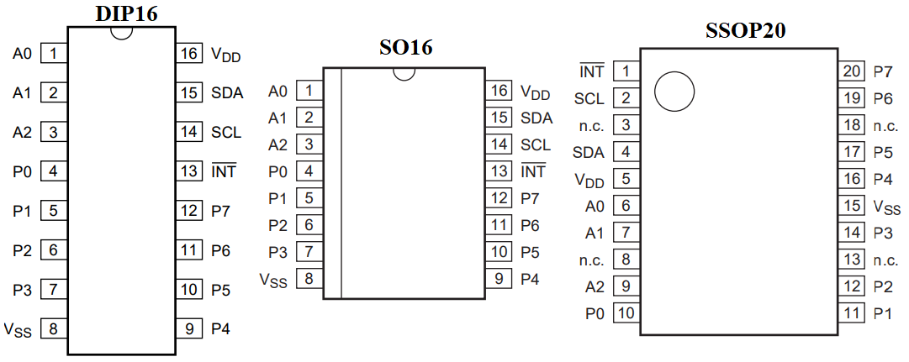

Рисунок № 4 – Корпуса расширителя портов PCF8574

Одним из элементов схемы является массив из 2-х полевых транзисторов, представленный в виде микросхемы FS8205A. Данная схема представлена только в корпусе TSSOP8 (рисунок №5).

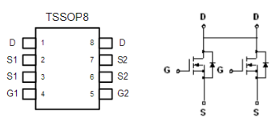

Рисунок №5 – Корпус и внутренняя схема FS8205A

Для управления внешним замком используется реле. Реле не имеют стандартных размеров, поэтому каждая модель реле может иметь свои размеры и разводку. Размеры и разводка реле SRA-05VDC-CL представлена на рисунке №6.

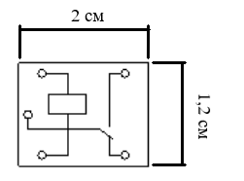

Рисунок №6 – Разводка и размеры реле

Для подключения модулей, кроме ESP-WROOM-32 используются стандартные разъёмы c шагом 2.54 мм. Размеры указаны на рисунке №7 и №8, а необходимое количество контактов и тип разъёма указаны в таблице №2.

Таблица № 2 – Количество контактов необходимое для модулей

|  |  |  |
| --- | --- | --- |
| Модуль | Количество контактов | Тип разъёма |
| LCD1602 | 16 | PBS-16 (DS-1023) |
| FPM10A | 6 | PLS-6 (DS1021) |
| RC522 | 8 | PBS-8 (DS-1023) |
| HC-SR04 | 4 | PLS-4R (DS1024) |
| матричная клавиатура 4x4 | 8 | PLS-8 (DS1021) |

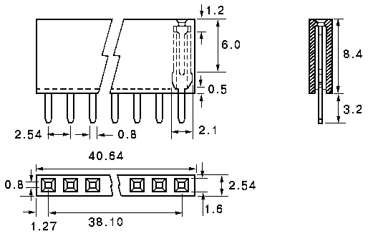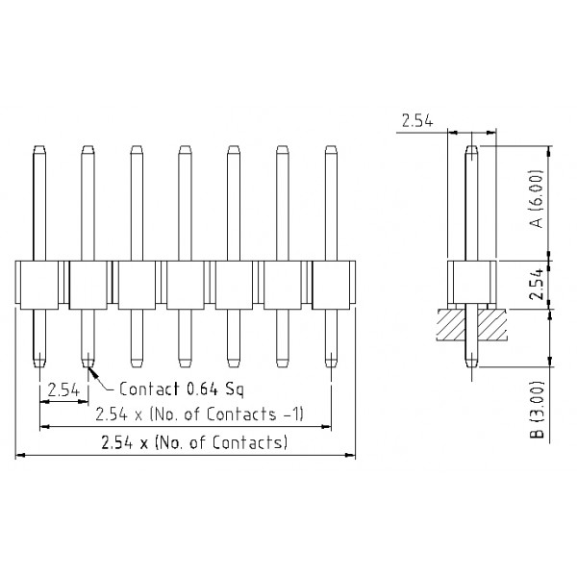



Рисунок №7 – Размеры разъёмов PBS и PLS

## 2.2 Расчёт размеров и расположения элементов на ППМ

Для расчётов размера необходимо знать площадь платы, занимаемой элементами и выбрать коэффициент заполнения. Для получения площади элементов нужны размеры элемента. Так как многие элементы имеют стандартные корпуса, их размеры могут совпадать. Основные размеры отображены в таблице №3.

Таблица №3 – Размеры элементов

|  |  |  |  |  |
| --- | --- | --- | --- | --- |
| Элемент | Тип корпуса | Кол-во | Размер (мм) | Площадь (мм) |
| ESP-WROOM-32 | – | 1 | 20x27 | 540 |
| Кварцевый резонатор 12 МГц | HC-49S | 1 | 5x11.5 | 57.5 |
| Кварцевый резонатор 32.768 кГц | DT-38T | 1 | 10x4 | 40 |
| Катушка индуктивности | – | 1 | 12x12 | 144 |
| Светодиод | – | 4 | 5x5 | 100 |
| AMS1117-3.3 | SOT-223 | 1 | 7.2x8.5 | 61.2 |
| AT24C512PI27 | PDIP8 | 1 | 10x10 | 100 |
| CH340G | SOP16 | 1 | 10.2x7.2 | 73.44 |
| DS1307 | PDIP8 | 1 | 10x10 | 100 |
| DW01A | SOT23-6 | 1 | 3x3.8 | 11.4 |
| FS8205A | TSSOP8 | 1 | 3x6.7 | 20.1 |
| TP4056E | SOP8 | 1 | 7x5 | 35 |
| SN74LVC1T45 | SOT23-6 | 1 | 3x3.8 | 11.4 |
| SRA-05VDC | – | 2 | 12x16 | 384 |
| PCF8574P | PDIP16 | 1 | 10x20 | 200 |
| SS34 | SMC | 1 | 10x6.3 | 63 |
| SS8050D | TO-92 | 1 | 2.5x2.5 | 6.25 |
| TMB12A05 | – | 1 | 12x12 | 144 |
| Резистор сквозного монтажа | Axial | 14 | 5x18 | 1260 |
| Резистор 3296W-1-103LF 10 кОм | 3296 | 1 | 5x10 | 50 |
| Кнопка 2-х контактная, тактовая | K2 | 2 | 3.5x6 | 42 |
| Конденсатор полярный 10 мкФ | K50-35 | 4 | 8x8 | 256 |
| Конденсатор сквозного монтажа | X7R | 7 | 7x4 | 196 |
| Винтовой разъём 3x | 306-031-12 | 2 | 16x9 | 288 |
| Винтовой разъём 2x | 306-021-12 | 2 | 10x9 | 180 |
| Отсек для аккумулятора | 18650 | 1 | 78x21 | 1638 |
| Отсек для батарейки | CR2032 | 1 | 25x22 | 550 |
| USB-B | USBB-J | 1 | 14x16 | 224 |
| microSD | – | 1 | 20x17 | 340 |
| PBS-16 | | 1 | 41x2.5 | 102.5 |
| PLS-6 | | 1 | 15x2.5 | 37.5 |
| PBS-8 | | 1 | 20.5x2.5 | 51.25 |
| PBS-4R | | 1 | 10x9 | 90 |
| PLS-8 | | 1 | 20.5x2.5 | 51.25 |

Общая площадь занимаемых элементов на плате приблизительно равна 7448 мм2. Коэффициент заполнения был выбран 50%, тем самым минимальная площадь платы должна быть:

7448 – 25%

14895 – 100%

Согласно таблице печатных плат, была выбрана плата следующих размеров: 100 мм x 150 мм. Площадь которой равна 15000 мм2.

## 2.3 Выбор материала печатной платы

Печатный платы бывают: односторонние, двухсторонние, многослойные. Многослойные получают путём склеивания нескольких односторонних или двухсторонних плат. В качестве материала выступает диэлектрик, в основном это стеклотекстолит, фторопласт, алюминий и гетинакс.

Корпус DIP имеет размер ножек 0.4-0.6, поэтому отверстия делаются диаметром 0.8, а диаметр ободка отверстий – 1мм, внутренний – 0.5 мм. Согласно международному стандарту IPC-A-600 минимальная ширина проводника и расстояние между краями соседних электропроводящих элементов равна 0.25 мм, а диаметр ободка минимальный – 0.1 мм для 3 класса точности. Тем самым проектируемая плата представляет из себя плату 3 класса точности.

В качестве текстолита выбран двухсторонний стеклотекстолит FR-4 35/35. Который имеет толщину 2 мм и толщину фольги 35 мкм. Плотность текстолита равна 1.80 г/см3.

## Метод изготовления ППМ

В наши дни существуют множество различных методов изготовления печатных плат. Эти методы можно разделить на:

* субтрактивные (фотохимические либо химико-механические, например, офсетная печать), когда проводящий рисунок получают удалением путем травления проводящего слоя (фольги) с участков поверхности, образующих непроводящий рисунок (с пробельных мест);
* полуаддитивные (химико-гальванические), когда проводящий рисунок получает при нанесении проводящего слоя на непроводящее (диэлектрическое) основание с предварительно нанесенным тонким (вспомогательным) проводящим покрытием, впоследствии удаляемом с пробельных мест;
* аддитивные (химические), когда проводящий рисунок получают нанесением проводящего слоя заданной конфигурации на непроводящее (диэлектрическое) основание плат;
* с использованием приемов толстопленочной либо тонкопленочной технологии;
* рельефные, когда проводящий рисунок задается рельефом, выполненным в диэлектрическом основании, а с пробельных мест осажденный проводящий слой удаляется преимущественно шлифованием;
* комбинированные, когда для получения проводящего рисунка применяют комбинации различных способов (например, субтрактивного и полуаддитивного и т.д.) в конкретных целях (например, для производства ПП на основе фольгированного диэлектрика с металлизацией сквозных отверстий и др.).

Одним из самых используемых, из непроизводственных методов является ЛУТ, он популярен за счёт своей дешевизны и простоты. Суть метода заключается в переносе тонера на стеклотекстолит, который защищает заднюю часть текстолита от процесса травления. Как следствие после травления, проводимость тока сохраняется только у дорожек (внешняя часть становится диэлектриком). После создания схемы платы необходимо распечатать дорожки, на глянцевой бумаге (с плотностью 180 грамм на метр) или на специальной бумага для создания плат с помощью метода ЛУТ с помощью лазерного принтера. Противоположную сторону необходимо перед распечатыванием отзеркалить. При печати необходимо отключить режимы экономии тонера и выставить максимальное качество печати. При печати масштаб должен быть 1:1. После распечатывания схемы нужно насадить первый слой к одной стороне текстолита и прогреть её для переноса тонера. Для прогрева можно использовать утюг. Не отдирая бумагу, необходимо повторить процедуру со вторым, задним слоем. После снятия бумаги, нужно убедиться в качественном переносе торена, в случае если не все дорожки перенеслись их нужно до провести, используя фломастер для CD дисков. Для отравления необходимо использовать раствор хлорида натрия, лимонной кислоты и перекиси водорода. После отравления тонер необходимо снять с помощью ацетона, затем необходимо просверлить отверстия под прямым углом. Последний этап – это лидирование дорожек и установка радиоэлементов.

## 2.5 Трассировка электрических соединений

При трассировке соблюдались следующие основные правила проектирования печатных плат:

* ширина проводника не должна быть минимальной, так как это может привести к падению напряжения (так как сопротивление обратно пропорционально площади проводника), повышенному нагреву проводника, возникновению паразитной индуктивности и к низкой механической прочности. Для решения этих проблем необходимо использовать максимально возможную ширину проводника (80% от ширины контактной площадки);
* трассировка цепи GND не должна представлять из себя обычную дорожку, вместо этого желательно использовать заливку сплошным полигоном;
* ширина зазора между высоковольтными проводниками должна быть больше, чем минимальная ширина 0.15 мм;
* количество переходных отверстий для проводника должно быть минимальным.

# ЗАКЛЮЧЕНИЕ

Сфера безопасности имеет огромное значение в наше время. Для её обеспечения выполняется различные меры, одной из них является ограничение доступа к помещению. Раньше для ограничения доступа к помещению организовывались контрольно-пропускные пункты, которые являлись сложными в организации. Благодаря повсеместному внедрению новых технологий и их постоянному развитию, удалось упростить введение ограничение доступа к различным помещениям, зданиям и т. д. Сейчас все основные функции ограничения доступа реализуются с помощью современных устройств, примером является система контроля и управления доступом.

Постоянное внедрение и развитие современных микропроцессорных устройств, создаёт потребность в внедрении современных методов проектирования электронных устройств. Одни из этапов является проектирование платы печатного монтажа.

Актуальность темы индивидуального задания обусловлена постоянным ростом потребности в современных цифровых устройствах, развитием методов и сложности проектируемых устройств, а также важностью проектирования в производственном цикле. Целью данной работы является проектирование платы печатного монтажа, по принципиальной схеме системы контроля и управления доступом. В результате работы была достигнута цель и выполнены ряд задач, таких как изучения различных теоретических источников по проектированию и изготовлению печатных плат, было проанализирована принципиальная схема, выполнены основные расчёты и проведена трассировка платы печатного монтажа.

В теоретической части был произведён анализ технического задания и были изучены современные системы автоматизированного проектирования. В практической части был произведён анализ принципиальной схемы, расчёт размеров и расположения элементов, выбор материала и способа изготовления платы, а также проведена трассировка электрических соединений платы. В результате можно сделать вывод, что цель была достигнута и все поставленные задачи выполнены.

# СПИСОК ИСПОЛЬЗОВАННЫХ ИСТОЧНИКОВ

1. ГОСТ Р 51241-2008. Средства и системы контроля и управления доступом. Классификация. Общие технические требования. Методы испытаний. Введ. – 17.12.2008 – М.: Стандартинформ, 2009. – 52 с. – Текст: непосредственный
2. ГОСТ Р 54831-2011. Системы контроля и управления доступом. Устройства, преграждающие управляемые. Общие технические требования. Методы испытаний. Введ. – 01.09.2011 – М.: Стандартинформ, 2012. – 19 с. – Текст: непосредственный
3. ГОСТ 2.701-2008. Единая система конструкторской документации. Схемы. Виды и типы Общие требования к выполнению. Введ. – 01.07.2009 – М.: Стандартинформ, 2009. – 16 с. – Текст: непосредственный
4. Аполлонский С. М. Электротехника : учебник / С. М. Аполлонский. ⎯ М.: КНОРУС, 2018. ⎯ (Среднее профессиональное образование)
5. Банисла М. Решение задач на современном С++ / пер. с. англ. А. Н. Киселева – М.: ДМК Пресс, 2019. – 302 с.: ил.
6. Бишоп О. Электронные схемы и системы / пер. с англ. к. т. н. Рабодзей А. Н. – М.: ДМК Пресс, 2016. – 516 с.
7. Букатов А. А., Гуда С. А. Компьютерные сети: расширенный начальный курс. Учебник для вузов. ⎯ СПб.: Питер, 2020. ⎯ 496 с.: ил. ⎯ Серия «Учебник для вузов»
8. Лопаткин А. В. Проектирование печатных плат в Altium Designer. учеб. Пособие для практических занятий. 2-е изд., перераб. и доп. – М.: ДМК Пресс, 2017. – 554 с.: ил.
9. Макаров С. Л. Arduino Uno и Raspberry Pi 3: от схемотехники к интернету вещей. ⎯ М.: ДМК Пресс, 2019. – 204 с.: ил.
10. Неировский А. Е. Электроника: учебное пособие / А. Е. Немировский, И. Ю. Сергиевская, О. И. Степанов, А. В. Иванов. – М.: Инфра-Инженерная, 2019. – 200 с.
11. Петин В. А. 77 проектов для Arduino. ⎯ М. ДМК Пресс. 2020. ⎯ 356 с.: ил.
12. Петин В. А. Arduino и Raspberry Pi в проектах Internet of Things. ⎯ СПб.: БХВ-Петебург, 2016. ⎯ 32 с.: ил. ⎯ (Электроника)
13. Робсон Э., Фримен Э. Изучаем HTML, XHTML и CSS. 2-е изд. ⎯ СПб.: Питер, 2019. ⎯ 720 с.: ил. ⎯ (Серия «Head First O’Reilly»)
14. Солтис М. Введение в анализ алгоритмов / пер. с англ. А. В. Логунова. – М.: ДМК Пресс, 2019. – 278 с.: ил.
15. Хрусталева З. А. Источники питания радиоаппаратуры : учебник / З. А. Хрусталёва, С. В. Парфенов. ⎯ М.: КНОРУС, 2019. ⎯ 240 с. ⎯ (Среднее профессиональное образование)
16. Шварц М. Интернет вещей с ESP8266: пер. с англ. ⎯ СПб.: БХВ-Петербург, 2018. ⎯ 192 с.: ил. ⎯ (Электроника)

# ПРИЛОЖЕНИЕ А

# ПРИЛОЖЕНИЕ Б